社教函〔2017〕4号

关于召开2017年度社区教育工作研讨会的通知

各相关单位:

为认真贯彻落实《国家中长期教育改革和发展规划纲要（2010—2020年）》和《教育部等九部门关于进一步推进社区教育发展的意见》，进一步推动我国社区教育持久深入发展，教育部社区教育研究培训中心（以下简称“中心”）定于2017年5月24日—26日在陕西省西安市召开2017年度社区教育工作研讨会。现将有关事宜通知如下：
一、会议内容
会议突出“特色创新”和“协调均衡”两大主题，总结《教育部等九部门关于进一步推进社区教育发展的意见》发布以来社区教育工作的新进展和创新点，促进全国社区教育协调均衡发展。
1.通报“中心”2016—2017年工作；
2.专家报告；
3.全国社区教育实验示范工作创新分享；
4.开放大学（电大）、社区大学等社区教育工作经验交流；
5.参观考察西安地区社区教育。
二、与会人员
1.全国各地教育部门领导、国家级（省级）社区教育示范区、
实验区代表;
2.各省、市社区教育指导服务中心代表；
3.各级开放大学（电大系统）社区教育工作主管领导及社区教育工作人员；
4.各地社区大学（社区学院）、开展社区教育的普通高校和高职院校代表；
5.特邀嘉宾。
三、会议要求
1.会议发言代表请认真准备发言内容，于5月19日前电子邮件至shequjiaoyu2017@163.com;
2.与会单位可自行印制大会交流材料带到会上交流。
四、会务安排
1.与会人员每人交会务费980元，交通费、住宿费自理。
2.报到时间：2017年5月24日。
3.报到地点：西安宾馆（西安市碑林区长安北路58号，酒店电话：029-87666666）。
4.本次会议不安排接站,与会人员填写会议回执（见附件），并于5月12日前电子邮件至ycjyms@126.com；
5.本次会议由北京金利海文化交流有限公司承办，并代收会务
费。
开户行：中国建设银行北京大兴支行
账号：11001009000053023321
五、联系方式
1．教育部社区教育研究培训中心
联系人：孟佳、李慧勤
联系电话：（010）66490405、66490406
QQ 群：183610170

2．会务组
联系人：陶宇坤
联系电话：（010）69265258（传真）
手 机：13911150189
电子邮箱：ycjyms@126.com

附件：1．2017年度社区教育工作研讨会回执
2．酒店示意图及乘车路线

教育部社区教育研究培训中心
二○一七年四月十七日

教育部社区教育研究培训中心 主动公开 2017年4月17日印发
附件1：

2017年度社区教育工作研讨会回执

单 位 |  | 姓 名
职 务 |  | 性 别
职 称 |  | 民 族
通讯地址
邮政编码 |  | 电 话
电子邮件 |  | 传 真
是否合住 | 需要 不需要

由于会议住房紧张。参加会议的人员务必按要求将会议回执反馈给会务组，并以此作为会议接待依据。

附件2：
酒店示意图及乘车路线
一、酒店地理位置示意图（①西安宾馆）
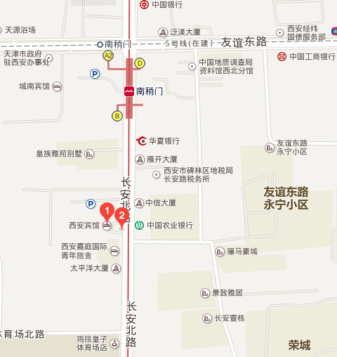
二、乘车路线
1.火车站。从火车站乘603路、游6路、14路公交车到草场坡站下车即到酒店，乘出租车约20元。
2.北客站。乘地铁2号线到南稍门下车，从西南口出站，向南行300米即到酒店，乘出租车约100元。
3.机场（西安咸阳国际机场）。从机场乘机场大巴到西安宾馆下车即到酒店，乘出租车约150元。

